Piccoli brividi
Storie di paura dalla scuola secondaria di primo grado
Lavoro svolto dalle classi prima e seconda della scuola secondaria di primo grado sotto la guida dei proff. Antonio Navatta e Maria Ciniglio.
Per la manifestazione “La zucca più bella 2024” le studentesse e gli studenti delle classi prima e seconda della scuola secondaria di primo grado si sono cimentati nella scrittura di racconti di Halloween.
Prima, con l’aiuto dei docenti di italiano, Antonio Navatta e Maria Ciniglio, gli studenti e le studentesse hanno imparato a strutturare e scrivere un racconto di paura, osservando chi siano i personaggi (fantasmi, vampiri, mummie, streghe, scheletri…), quali siano le ambientazioni e il tempo più efficaci per generare paura e tensione e quale sia lo scopo di tali racconti.
Successivamente, dopo essere stati divisi in vari gruppi, i ragazzi hanno pescato le immagini relative a personaggi, luoghi e oggetti con cui strutturare le loro storie spaventose.
Infine, dopo la stesura dei racconti, le classi hanno provato a raffigurare i protagonisti delle loro spaventose storie.
Di seguito, sono riportati i racconti.
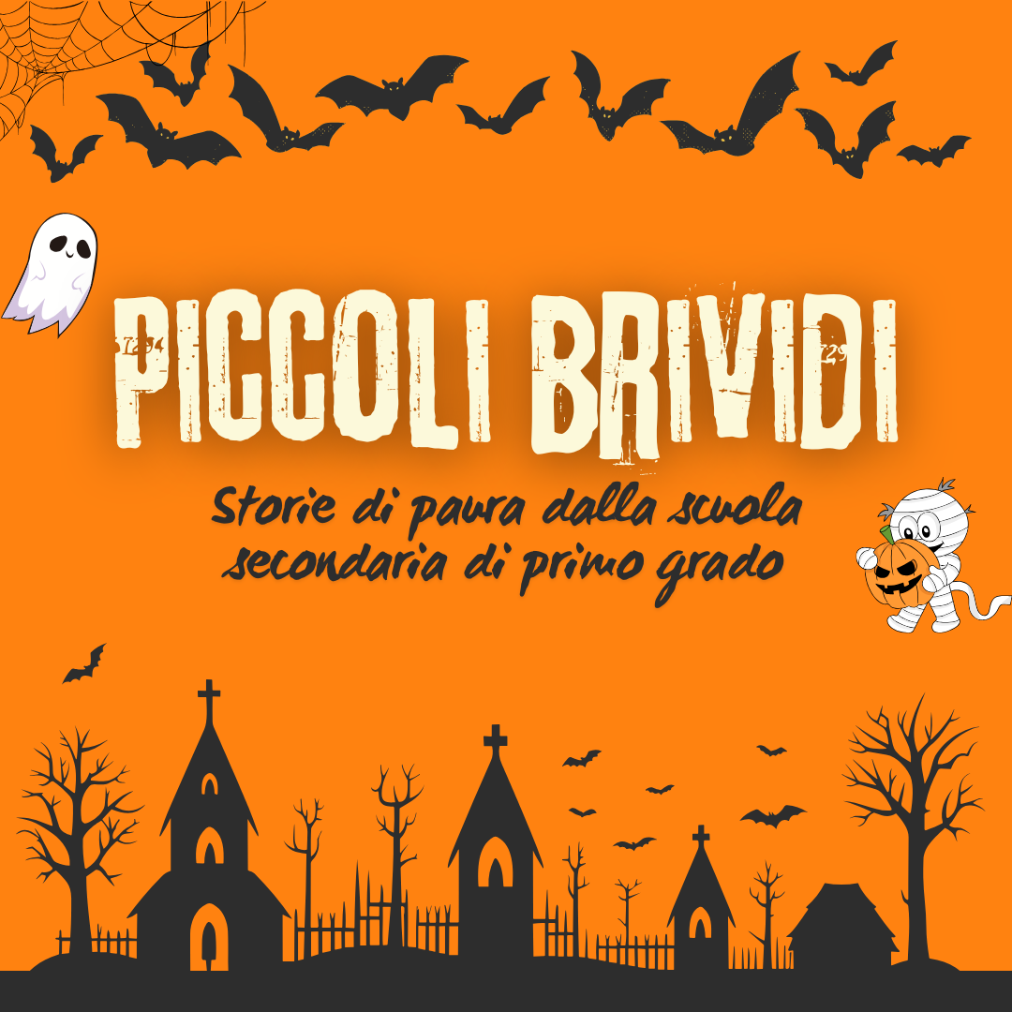
Il fantasma spaventoso di Aurora Normale e Rosa Esposito (2° A)
Tre ragazzi, di nome Jack, Samantha e Monica, durante la notte di Halloween, decisero di avventurarsi in un bosco che si diceva fosse incantato. All’inizio sembrava che andasse tutto bene, fino a quando non videro, dietro un fitto cespuglio, una pozione stregata. Dopo essersi avvicinati, Jack fece cadere per errore la pozione magica e all’improvviso comparve un fantasma spaventoso. I ragazzi iniziarono a correre e notarono che dietro un alto albero c’era una bara con la scritta “Non toccate per nessuna ragione la pozione stregata”. A quel punto i ragazzi non sapevano che fare perché erano in parte spaventati in parte incuriositi. Dopo essersi incamminati nel bosco, si resero conto che il fantasma li stava seguendo e, dopo essersi girati, lo spettro disse: “Se volete andare via da qui sani e salvi, dovete ritrovare un’altra pozione, identica a quella che avete fatto cadere”. Il fantasma si volatilizzò e i ragazzi cominciarono a cercare la pozione. Dopo aver oltrepassato un ponte pieno di ragnatele, Samantha si rese conto che all’orizzonte c’era una casupola abbandonata: i tre ragazzi si fecero coraggio e, dopo un po’, entrarono nella casa che era infestata da strane creature. Per fortuna in una vecchia credenza riuscirono a trovare una boccetta con una pozione che aveva lo stesso colore di quella che avevano trovato nel bosco. Così, i tre amici ritornarono nel bosco e riposero la pozione al punto indicato. In un battibaleno ricomparve il fantasma che disse: “Adesso andate via e non tornate più in questo bosco”. Tornati a casa, i ragazzi decisero che da quel momento in poi non avrebbero più fatto cose di cui si sarebbero potuti pentire.

La torre terrificante di Gennaro Cipollaro, Lorenzo Rega e Daniel Dell’Angelo (2° A)
Oggi voglio raccontarvi una storia terrificante. Il 30 ottobre del 2010 alle ore 21:30, dopo una passeggiata nel bosco, vidi una torre terrificante. Telefonai immediatamente ai miei amici, Luke e Joey, e ci incontrammo, circa mezz’ora dopo, a casa mia. Cominciai subito a esporre ai miei amici il mio piano: partire per l’avventura ed entrare nella torre. Nonostante Luke fosse un po’spaventato, ci facemmo coraggio, preparammo le borse e le torce e ci mettemmo in cammino. Alle 22:15 entrammo nella torre e iniziammo l’esplorazione: nel primo piano non c’era nulla, se non vecchi mobili e libri ammuffiti in una lingua sconosciuta. Dopo aver percorso una polverosa scala a chiocciola, salimmo al secondo piano e incontrammo un misterioso e anziano signore, di nome Ryan, che subito urlò: “Fuori dalla mia torre!”. La nostra attenzione fu subito catturata da un pentolone pieno di ragnatele al cui interno c’erano centinaia di ragni stregati. Io, Luke e Joey fuggimmo a gambe levate: i ragni di Ryan ci inseguirono per tutto il bosco, ma per fortuna riuscimmo a seminarli e a ritornare a casa nostra.
La città fantasma di Anthony Sansivero e Ivan Savarese (2° A)
Questa è la storia di tre ragazzi che decisero di avventurarsi durante la notte di Halloween in una città fantasma. Dispersi nel buio, i tre amici si ritrovano a percorrere un ponte traballante. A uno dei tre sembrò di vedere uno spettro bianco: il sospetto diventò subito realtà. Il fantasma emise uno strano verso che fece volare via tutti gli uccelli che stavano sugli alberi. Il cielo si oscurò e la luce della luna piena fu coperta dalle nuvole. Il fantasma li inseguì con un’ascia, ma per fortuna lo spettro fu imprigionato dalle ragnatele di un saggio ragno che venne in aiuto dei ragazzi. Gli amici riuscirono a scappare e a tornare nella loro città.
La strega del mulino di Helena Cataldo (2° A)
La storia che sto per raccontarvi risale a dieci anni fa. Ero in viaggio e decisi di andare con le mie amiche, Lucy e Rachel, a una festa di Halloween in una casa in campagna. Eravamo tutti mascherati da mostri, streghe, vampiri e zombie: Lucy aveva un cappello da strega rosso, che, qualche ora dopo, scoprimmo fosse magico. Visto che alla festa c’erano molte persone, io, Lucy e Rachel decidemmo di cercare un posto tranquillo per poterci riposare; non distante dalla casa c’era un vecchio mulino abbandonato. Incuriosite dai rumori provenienti dall’interno, decidemmo di entrare: spalancammo la porta e vedemmo strane creature avvicinarsi a noi. Osservando oltre la porta, vedemmo una strega che minacciò di trasformarci in raccapriccianti mostri. Proprio mentre la strega stava per catturarci, un gufo parlante comparve alla finestra e ci disse: “Lucy, fai girare per tre volte il cappello sulla tua testa e in un attimo ritornerete sane e salve a casa”. Così fu, Lucy fece ciò che il gufo aveva detto e per fortuna ritornammo a casa. Non dimenticherò mai lo spavento di quella sera!
Il mulino infestato di Chiara Leone e Manuel Sorgente (1° A)
In un vecchio mulino abbandonato, abitava una strega molto paurosa insieme a una zucca dispettosa. Amavano fare pozioni e magie nel pentolone della strega. Un giorno, due ragazzini terribili entrarono nel mulino per incendiarlo. Un saggio gufo, non appena vide i due ragazzini, volò a elaborare un piano con la zucca e la strega per farli spaventare. Il gufo fece posizionare la zucca davanti al pentolone e urlò: “Cresci, cresci! Spaventali e non li far tornare mai più!”. I due ragazzi, sentendo l’urlo dell’animale, entrarono incuriositi nel mulino; tuttavia, una volta entrati, si trovarono davanti una zucca gigante, avvolta da un fumo viola, posizionata proprio davanti a un pentolone, che urlava: “Andate via! Se non scappate, vi ucciderò e vi mangerò insieme agli spiriti di questo mulino!”. I ragazzi, in preda al panico, scapparono e non tornarono mai più.
Il negozio delle pozioni di Olimpia Ottaiano e Maddalena Francesca De Pompeis (1° A)
Una sera, in un vecchio negozio abbandonato, si sentivano degli strani rumori. Un ragazzo coraggioso, passando di lì e incuriosito da quegli strani rumori, decise di entrare. Una volta entrato, il ragazzo fu colpito da un pipistrello, che sbucò fuori all’improvviso. Ancora spaventato, il ragazzo vide in lontananza un fantasma che reggeva in una mano una strana boccetta verdastra. Il ragazzo, spaventato, si nascose dietro a un vecchio mobile polveroso, che però era pieno di antiche pozioni magiche. Il ragazzo cercò di scappare; ma, muovendosi, urtò con il piede contro il mobile, provocando la caduta delle pozioni. Una delle boccette lo colpì in pieno sulla testa, provocandogli grande dolore a causa del vetro che, cadendo, si era frantumato in mille pezzi. Tuttavia, il ragazzo riuscì a uscire fuori dal negozio. Ma ben presto si rese conto che nulla sarebbe stato più come prima: non aveva più le gambe e al posto delle braccia aveva delle ali pelose. Era diventato un pipistrello e non sarebbe più tornato alla sua forma umana.
Le due streghe e la mummia di Francesca Busiello e Alfonso Esposito (1° A)
Ogni sera, allo scoccare della mezzanotte, in un castello incantato che nessuno poteva vedere, comparivano due streghe che erano sorelle, una di nome Curdelius, dispettosa e un po’ malefica, l’altra di nome Stella, simpatica e gentile. Stella aveva un amico di nome Lucky, che non era uno stregone, ma una mummia, che ogni sera andava a giocare con la strega. Tuttavia, Curdelius era molto invidiosa del loro rapporto e cercò in ogni modo di separarli, servendosi del suo cappello magico, che aveva la capacità di trasformare ogni cosa in animali. Stella e Lucky provarono a rubare il cappello, ma Curdelius li imprigiona in una gabbia magica. Tuttavia, Stella, grazie a un incantesimo, riesce a liberarsi e a prendere il cappello; una volta indossato, Stella diventa una bellissima ragazza e, dopo averlo posto sul capo di Lucky, lo trasforma in un bellissimo ragazzo. All’improvviso ritorna Curdelius: ma i due, dopo aver preso una ragnatela magica, la scagliano contro la strega, che diventa subito polvere. La sera dopo era Halloween: i due, dopo aver organizzato una bella festa, trasformano tutti i mostri in persone. E alla fine della storia, Lucky e Stella decidono di sposarsi e di vivere per sempre insieme.

